FICHE TECHNIQUE
Axe du pédalier

- Nom | 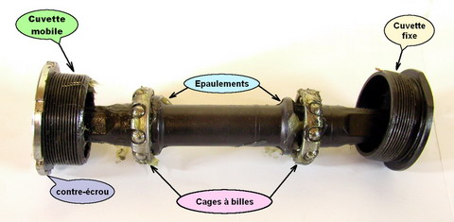  Axe du pédalier (axe centrale)
- Fonction | L’axe du pédalier unir le plateau, la manivelle droite et la manivelle gauche en appuient sur des roulements à billes.  Elle sert à la rotation des manivelles et le plateau pour que la bicyclette roule.
- Problème | - Un jeu au niveau de l’axe du pédalier qui entraîne le déraillement de la chaîne.  - Billes cassé ou piquet.  - Défaut à l’intérieur de la cuvette.  - Défaut au niveau de l’axe du pédalier  - Usure de la fixation de la manivelle au niveau de l’axe du pédalier. | 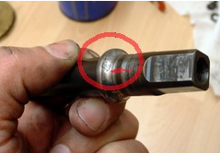
- Les causes du problème | - Manque d’entretien.  - Graisse figée, ancienne.  - Penetration de l’eau, sable et poussière au niveau de la boitier qui entraine la rouille et des grincement.  - Axe du pédalier usée.  - Utilisation des pièces a base qualité. (usure precoces).  - Manque de vérification du jeu de l’axe du pédalier.  - Manque de vérification du serrage des manivelles.
- Solutions | - Entretien périodique.  - Après une longue période de non utilisation de la bicyclette on doit vérifier l’axe du pédalier (Besoin de graissage ou remplacement des pièces usée.  - Vérifier souvent les jeux de l’axe du pédalier s’il y a des défauts au niveau des cuvettes, ou axe du pédalier, ou des billes cassés.  - Bien serré les boulons des manivelles ou remplacer les manivelles s’ils ne veulent pas être serré.  - Utilisation des outillages qui correspondent à la réparation (clef, pince…).
- Les pièces qui correspondent à la réparation. | - Cuvettes.  - Anneau contre-écrou.  - Axe du pédalier.  - billes
- Durée de la réparation. | - 10 mn à 20 mn
- Mesure à apprendre | - Entretien périodique.  - Vérification du jeu de l’axe du pédalier.  - En cas de présence des points, des irrégularités ou bruits anormaux, il faut la faire vérifier la bicyclette.

